劳动启智慧 实践赋成长
——新北区小学综合实践活动解丽优秀教师培育室第四十次活动暨常州市徐青家庭劳动教育指导站联合教研第二次活动
2026年5月17日下午，新北区小学综合实践活动解丽优秀教师培育室成员与常州市徐青家庭劳动教育指导站成员齐聚常州市青少年活动中心，以“生活化项目式学习”为载体，开展了一场集健康科普、手工实践、科技探索于一体的沉浸式教研活动。从口腔健康的科学守护到指尖花艺的匠心创造，再到AR世界的奇幻漫游，多元场景让劳动教育真正“活”起来、“实”下去。
护齿行动：把健康知识种进生活
活动伊始，常州市口腔医院陈慧霞主任将专业的口腔知识转化为生动的生活课堂。她从蛀牙、牙龈炎等常见疾病切入，系统科普了从乳牙萌出到恒牙更替的全周期发育规律，并明确了“清洁无残渣、功能无障碍、疾病早预防”的口腔健康标准。针对家长关心的防护问题，陈主任给出了“饮食少糖少精细、清洁到位重细节、适时进行窝沟封闭”的实用攻略。在儿童专项护理环节，她重点讲解了牙齿外伤的应急处理——“黄金30分钟”内正确处理脱位牙至关重要，同时警示吐舌、咬唇等不良习惯对面型发育的潜在危害，并强调乳牙早失需及时佩戴间隙保持器，为孩子们的灿烂笑容筑起了一道坚实的科学防线。
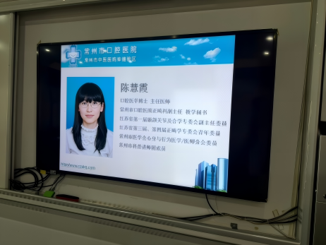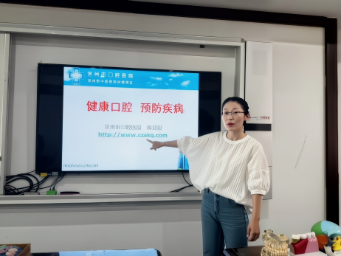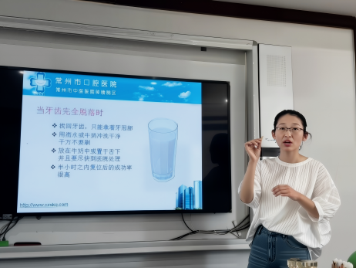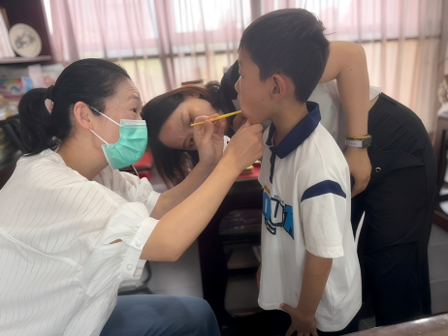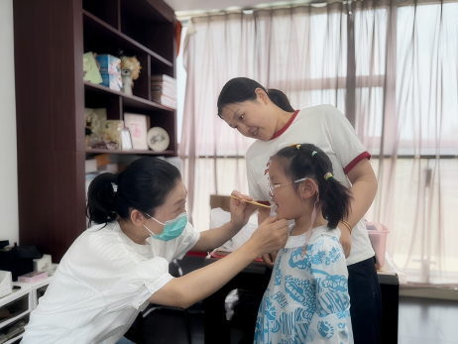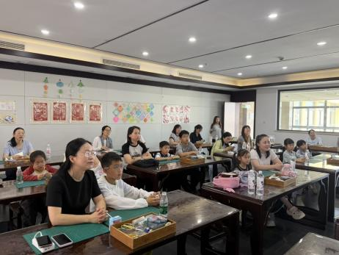
指尖生花：用劳动创造美好
当健康知识在心中扎根，第二环节的“纸藤百合花”手工实践，让老师们在指尖感受劳动的治愈力。青少年活动中心朱雯婧老师从工具准备讲起：藤纸、剪刀、尖嘴钳……每一步都藏着“匠心的细节”。卷花瓣的力度、折叶脉的角度、组合花型的层次，老师们跟着示范一步步打磨，原本普通的纸藤，在一双双巧手下渐渐舒展成饱满的百合：有的花瓣微卷，像刚从晨露里醒来；有的花型舒展，透着温柔的质感。再配上绿叶与配花，简单包装后，一束束带着温度的花艺作品捧在手里，既是劳动的成果，也是对“美”最生动的诠释。
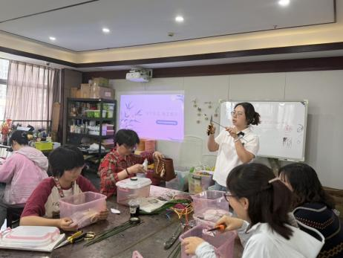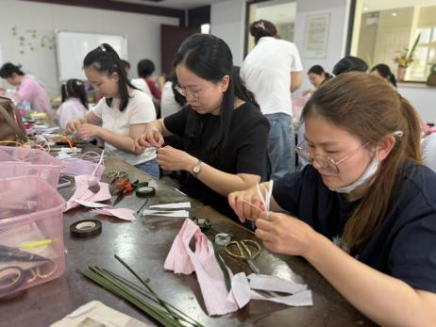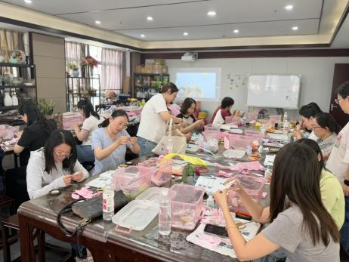
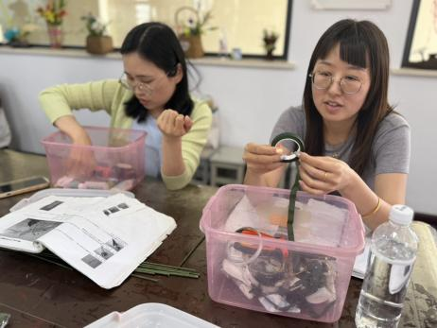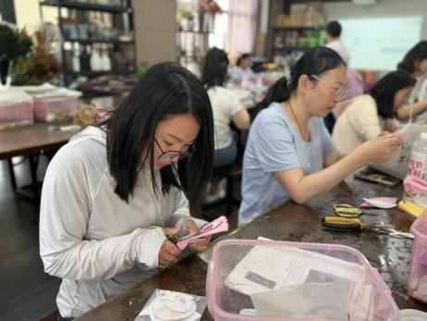
科技赋能：让实践连接未来
同一时间，张萍老师带领孩子们走进《AR实景下的儿童实践》课堂。戴上AR眼镜，虚拟与现实无缝衔接。孩子们在“虚实之间”探索、发现、思考，真切感受到：科技不是冰冷的代码，而是让实践更有趣、学习更高效的“魔法工具”。
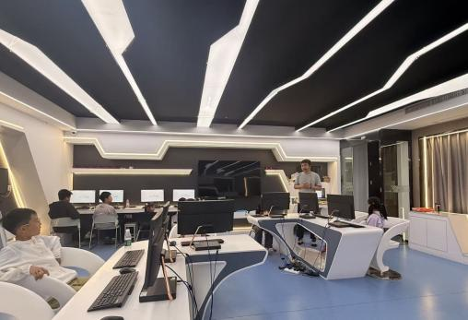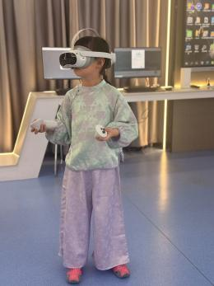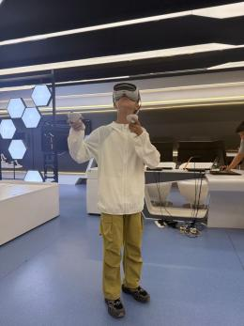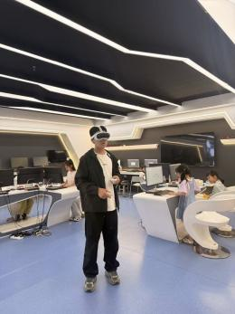
共研共进：让劳动教育更有温度
活动最后，培育室领衔人解丽老师对本次联合教研给予高度评价：“从健康生活的‘知’，到手工创造的‘行’，再到科技探索的‘新’，今天的活动真正实现了‘劳动启智慧，实践赋能成长’的初衷。”
一场活动，多重收获；一次教研，共同生长。参与的老师们纷纷表示，这样的“生活化项目式学习”，既贴近学生真实需求，又拓展了劳动教育的边界，也为家庭劳动教育指导提供了鲜活样本。大家已在期待下一次的相聚，继续在实践中探索，在探索中成长。
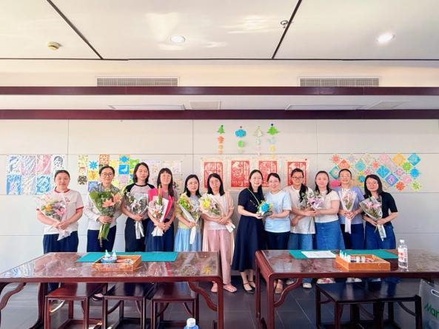
撰稿：朱琳
摄影：朱琳
审核：解丽

